**Дата: 19.05.2022**

**Клас: 9-А,Б геометрія**

**Тема: Повторення. Вектори на площині**

**Мета:** повторити та систематизувати знання з теми

***Опорний конспект***

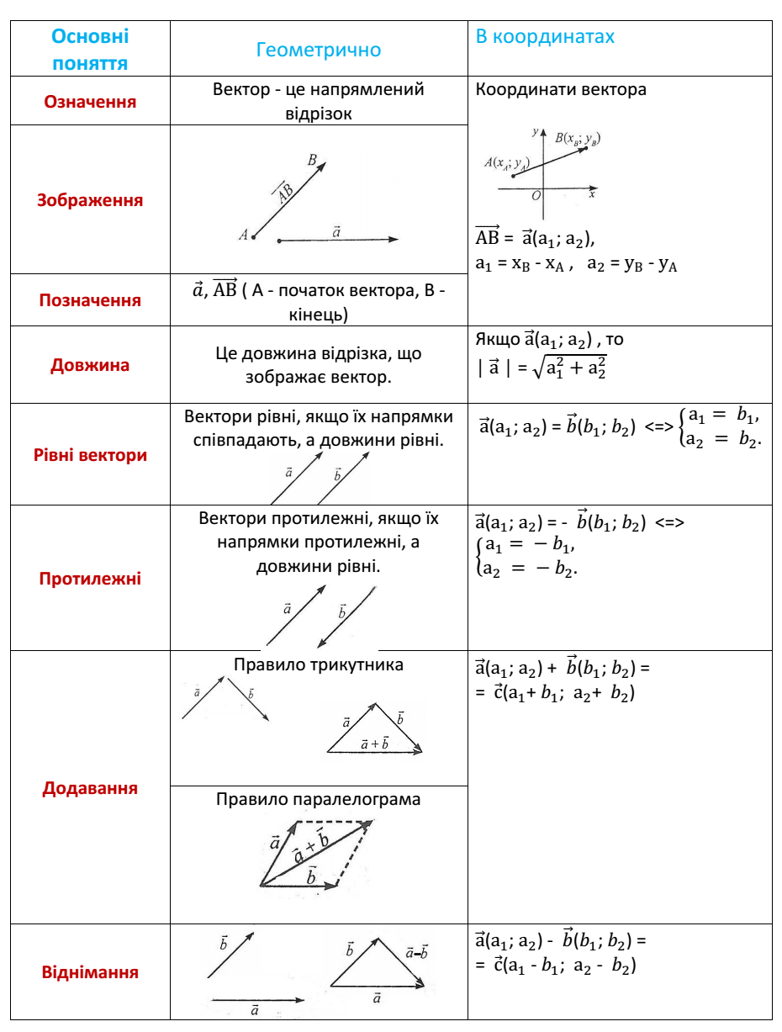

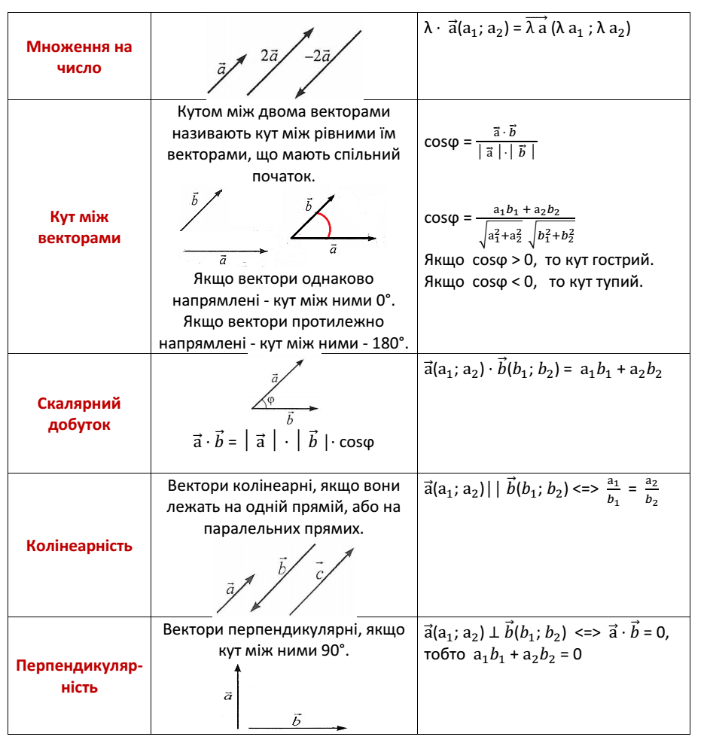

Домашня робота

1. Повторити параграфи 6-8

2. Виконайте <https://naurok.com.ua/test/join?gamecode=8162055>

Виконання сфотографувати на надіслати HUMAN в або на електронну пошту vikalivak@ukr.net